|  |  |  |
| --- | --- | --- |
| UBND QUẬN SƠN TRÀ  **TRƯỜNG THCS LÝ TỰ TRỌNG** | **NỘI DUNG KIẾN THỨC MÔN VẬT LÍ 7** | |
| Họ và tên HS: ................................. | Lớp 7/...... |

TUẦN 34:

TIẾT 34: **BÀI 29: AN TOÀN KHI SỬ DỤNG ĐIỆN**

**I. NỘI DUNG KIẾN THỨC BÀI HỌC**

1. Dòng điện đi qua cơ thể người (hay động vật) có thể gây nguy hiểm

    - Cơ thể người (hay động vật) là những vật dẫn điện. Nên khi chạm vào mạch điện thì trong cơ thể người (hay động vật) sẽ có dòng điện chạy qua. Khi đó nó có thể gây co giật các cơ, tim ngừng đập, ngạt thở và thần kinh bị tê liệt thậm chí có thể gây chết người (hay động vật).

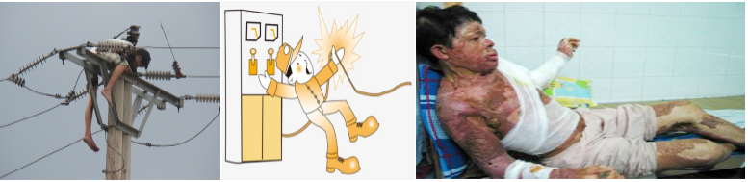

    - Tùy theo cường độ dòng điện mạnh hay yếu mà tác dụng của dòng điện lên cơ thể người (hay động vật) có những mức độ khác nhau. Dòng điện đi qua cơ thể người (hay động vật) có cường độ:

        + Trên 10 mA gây co giật các cơ.

        + Trên 25 mA (đi qua ngực) gây tổn thương tim.

        + Từ 70 mA trở lên và với hiệu điện thế từ 40 V trở lên sẽ làm cho tim ngừng đập.

**Lưu ý:** Có thể dùng dòng điện có cường độ hợp lí đi qua cơ thể người để chữa một số bệnh như châm cứu bằng điện, mát xa bằng điện...

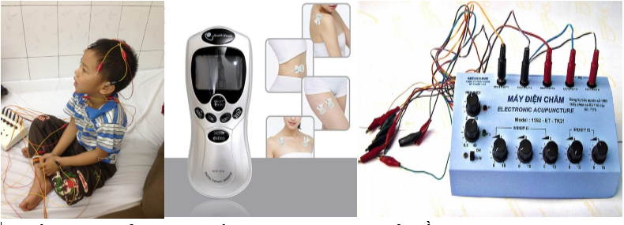

. Hiện tượng đoản mạch (chập mạch) và tác dụng của cầu chì

    - Hiện tượng đoản mạch là hiện tượng khi hai đầu thiết bị điện bị nối tắt bằng dây dẫn mà ta thường gọi là chập điện.

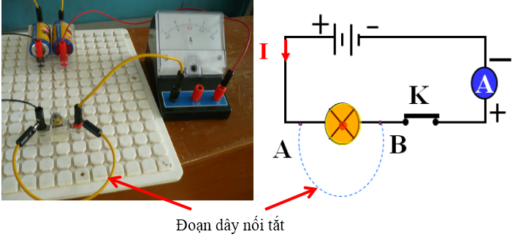

    - Khi xảy ra hiện tượng đoản mạch, cường độ dòng điện trong mạch tăng lên rất lớn một cách đột ngột có thể làm cháy dây dẫn và gây hỏa hoạn.

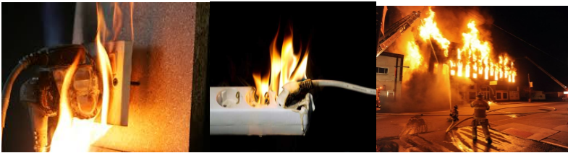

    - Để ngăn ngừa hỏa hoạn vì điện, người ta dùng một thiết bị gọi là cầu chì. Nó có tác dụng tự động ngắt mạch khi dòng điện có cường độ tăng quá mức, đặc biệt là khi đoản mạch.



    - Ở mạch điện gia đình, để đảm bảo an toàn điện, cầu chì và công tắc phải được mắc với dây nóng.

**Ví dụ:** Khi có sự cố là đoản mạch, cầu chì bị đứt, tự động ngắt mạch, khi đó dây nóng không có dòng điện chạy qua nên không gây nguy hiểm khi người chạm vào đó nữa.

3. Các quy tắc an toàn khi sử dụng điện

    - Trong thực hành chỉ làm thí nghiệm với các nguồn điện có hiệu điện thế dưới 40V.

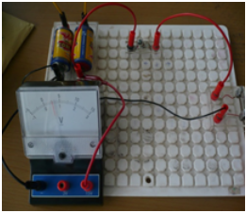

    - Phải sử dụng các dây dẫn có vỏ bọc cách điện.

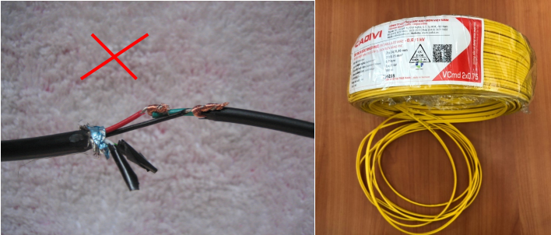

    - Không được tự mình tiếp xúc với mạng điện dân dụng và các thiết bị điện nếu chưa biết rõ cách sử dụng.

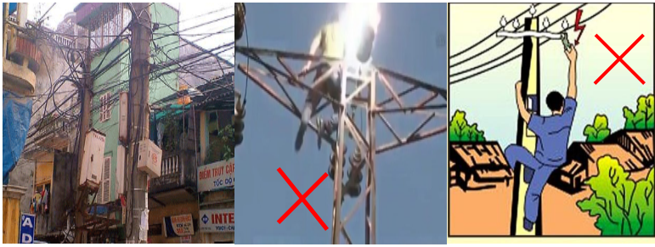

    - Khi sử dụng điện thì tay phải khô ráo, không được dính ướt.

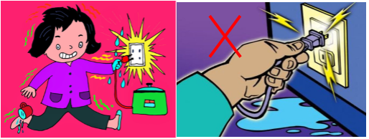

    - Khi có người bị điện giật thì không được chạm vào người đó mà cần phải tìm cách ngắt điện, dùng vật cách điện để đưa người bị nạn ra khỏi vùng có điện hoặc gọi người cấp cứu.

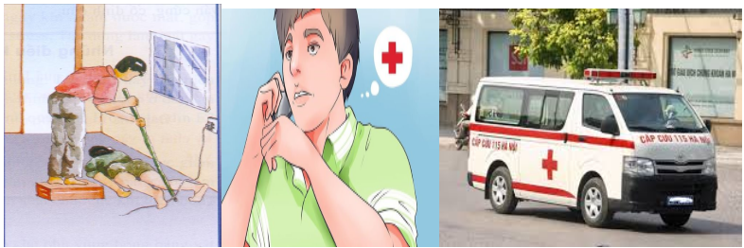

**II. BÀI TẬP**

1. Khi đi qua cơ thể người, dòng điện có thể

A. Gây ra các vết bỏng B. Làm tim ngừng đập

C. Thần kinh bị tê liệt D. Cả A, B và C

2. Mạng điện có điện thế bao nhiêu thì có thể gây chết người?

A. Dưới 220 V B. Trên 40 V

C. Trên 100 V D. Trên 220 V

3. Có 5 vật A, B , C, D, E được nhiễm điện do cọ xát. A hút B; B đẩy C; C hút D, D đẩy E . Biết E mang điện tích âm. Vậy A, B, C, D mang điện tích gì ? Vì sao ?

4. Một nguyên tử có 18 electron quay quanh hạt nhân, sau khi cọ xát mất 2 electron. Vậy điện tích trong hạt nhân nguyên tử này là bao nhiêu?

5. Cọ xát thanh nhựa sẫm màu với vải khô. Sau đó đưa thanh nhựa sẫm lại gầnquả cầu nhôm nhẹ được treo trên sợi tơ thì thấy chúng hút nhau. Quả cầu nhôm có nhiễm điện không ? Nếu có thì nhiễm điện loại gì ? Vì sao ?